上课内容
链接：https://pan.baidu.com/s/1kTDBnRxB3o5QS2oY1hHqlg
提取码：i0d7
第1章 面向对象编程 （5）
1）面向过程的编程风格与面向对象的编程风格
2）类与抽象数据类型
3）客户/服务器模式与消息传递
4）继承与多态
5）接口与组件
6）面向对象开发过程
第2章 程序设计语言简介（4）
从c到c++
1）名字空间
2）c++输入/输出简介
3）文件
4）若干重要的c++特性
5）string类型，new和delete操作符
6）函数
7）例外处理
8）示例
Python简明教程
1）基础知识
2）函数
3）示例
第3章 类 （8）
1）类和对象
2）效率和健壮性
3）构造函数与析构函数
4）类数据成员和类成员函数
5）指向对象的指针
6）示例：堆栈类，时间标记类，task类
第4章 继承 （6）
1）基本概念和语法
2）保护成员
3）继承机制下的构造函数与析构函数
4）多继承
5）保护继承、私有继承
6）示例：影片跟踪管理，设计序列的类层次结构
第5章 多态 （6）
1）运行期绑定与编译期绑定
2）Python的鸭子类型
3）重载、覆盖和遮蔽
4）抽象基类
5）运行期类型识别
6）示例程序:改进的影片跟踪管理
第6章 操作符重载 （4）
1）基本操作符重载
2）用顶层函数进行操作符重载
3）友元
4）输入与输出操作符的重载
5）赋值操作符的重载
6）特殊操作符的重载
7）内存管理操作符
8）示例：复数类，关联式数组
9) Python中的操作符重载
第7章 模板与标准模板库 （3）
1）模板的基本知识
2）示例：模板堆栈类
3）标准模板库STL
[下列内容根据进度选上]
第8章 面向对象建模与设计（3）
1）UML介绍
2）UML世界的构成
3）UML图及特征
第9章 软件设计原则
1）开闭原则
2）单一职责原则
3）里氏代换原则
4）依赖倒转原则
5）接口隔离原则
6）迪米特法则
7）合成复用原则
第10章 C++ 新特性
1）概述
2）新特性介绍
新的关键字: auto、Decltype，Nullptr
序列for循环 （区间迭代）
右尖括号>>
Lambda表达式
变长参数的模板
初始化器列表
右值引用和移动构造
泛化的常数表达式
外部模板
初始化列表
统一的初始化
多线程
第11章 c++输入输出类层次 （1）
1）概况
2）格式化输入/输出
3）重载流的插入符和提取符
4）常用成员函数I/O
5）流错误的处理
6）文件流操作
7）字符串流
教材：
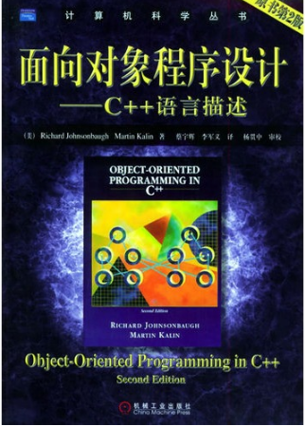
《Object-Oriented Programming in C++（Second Edition)》, 作者：Richard Johnsonbaugh,Martin Kalin, 出版社：Prentice Hall （面向对象程序设计：C++语言描述（原书第2版） 译者：蔡宇辉等，机械工业出版社 ISBN：9787111109473）

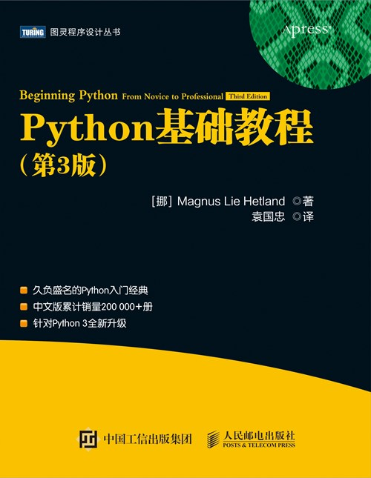
Python基础教程（第3版）
作者：[挪]芒努斯·利·海特兰德（Magnus Lie Hetland）
译者：袁国忠
ISBN：978-7-115-47488-9
定价：99
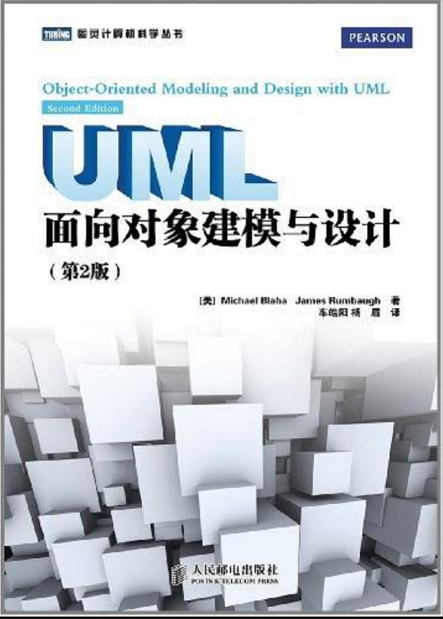
《UML面向对象建模与设计(第2版)》 (美)Michael Blaha，James Rumbaugh 人民邮电出版社

参考书：
1）C++ Primer中文版(第4版•特别版) Stanley B.Lippman等 李师贤译 人民邮电出版社
2）面向对象设计UML实践(第2版) 普里斯特 清华大学出版社
3）设计模式:可复用面向对象软件的基础 Erich Gamma、Richard Helm等 机械工业出版社
4）面向对象分析与设计(第3版) Grady Booch等 王海鹏译 人民邮电出版社

上课课件
https://pan.baidu.com/s/1kTDBnRxB3o5QS2oY1hHqlg
提取码：i0d7

